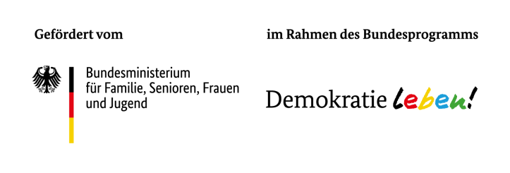
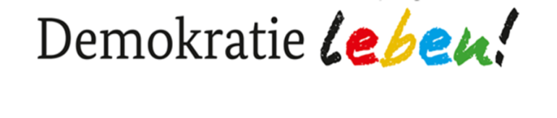
Partnerschaft für Demokratie
in der VG Konz
Rückfragen und komplett ausgefüllter Bericht bitte an:
Koordinierungs- und Fachstelle „Partnerschaft für Demokratie“ in der VG Konz
c/o Jugendnetzwerk Konz
Olkstr. 45 - 54329 Konz
+49 6501 94 05 0 - info@demokratie-leben-konz.de
www.demokratie-leben-konz.de
Projektbericht für ein Mikroprojekt
Titel des Mikroprojektes: Klicken Sie hier, um Text einzugeben.
I. Inhaltliche Projektbeschreibung
1. Wann fand das Mikroprojekt statt?
Klicken Sie hier, um Text einzugeben.

2. Wo fand das Mikroprojekt statt?
Klicken Sie hier, um Text einzugeben.

3. Wer hat das Mikroprojekt durchgeführt?
Klicken Sie hier, um Text einzugeben.

4. Beschreiben Sie bitte kurz den Verlauf Ihres Projektes und machen Sie Angaben zu ggf. gegenüber Ihrem Antrag aufgetretenen Veränderungen, z.B. bei Inhalten, Abläufen, Struktur oder Resonanz der Zielgruppe.
Klicken Sie hier, um Text einzugeben.

5. Welche der angestrebten Ziele haben Sie mit ihrem Mikroprojekt erreicht?
Klicken Sie hier, um Text einzugeben.

6. Welche Erkenntnisse und Schlussfolgerungen nehmen Sie aus dem Mikroprojekt für die Zukunft mit? Gibt es Perspektiven für mögliche Folgemaßnahmen und Anschlussprojekte?
Klicken Sie hier, um Text einzugeben.

7. Folgende Teilnehmenden wurde mit dem Projekt erreicht:
a) nach Art der Zielgruppe: | Anzahl der Teilnehmenden
Kinder | Anzahl
Jugendliche bis 27 Jahre (§ 7 I Nr. 3 SGB VIII) | Anzahl
Eltern und andere Erziehungsberechtigte | Anzahl
Erzieherinnen und Erzieher, Lehrerinnen und Lehrer, andere pädagogische Fachkräfte | Anzahl
Multiplikatorinnen und Multiplikatoren | Anzahl
Lokal einflussreiche staatliche und zivilgesellschaftliche Akteurinnen und Akteure | Anzahl
Sonstige (bitte benennen) | Anzahl
gesamt | Summe

b) nach Alter und Geschlecht der Teilnehmenden: | Anzahl der Teilnehmenden | davon männlich | davon weiblich | davon divers
unter 6 Jahre | Anzahl | Anzahl | Anzahl | Anzahl
6-13 Jahre | Anzahl | Anzahl | Anzahl | Anzahl
14-17 Jahre | Anzahl | Anzahl | Anzahl | Anzahl
18-21 Jahre | Anzahl | Anzahl | Anzahl | Anzahl
22-26 Jahre | Anzahl | Anzahl | Anzahl | Anzahl
27-45 Jahre | Anzahl | Anzahl | Anzahl | Anzahl
46-65 Jahre | Anzahl | Anzahl | Anzahl | Anzahl
über 65 Jahre | Anzahl | Anzahl | Anzahl | Anzahl
gesamt | Summe | Summe | Summe | Summe

Migrationshintergrund der Teilnehmenden: | Anzahl der Teilnehmenden
mit Migrationshintergrund | Anzahl
ohne Migrationshintergrund | Anzahl
keine Angaben | Anzahl
gesamt | Summe

Berichtersverfasser/in:
Anrede: Wählen Sie ein Element aus. Titel: Wählen Sie ein Element aus.
Name, Vorname: Klicken Sie hier, um Text einzugeben.
Funktion: Klicken Sie hier, um Text einzugeben.
Anschrift: Klicken Sie hier, um Text einzugeben.
Telefon: Klicken Sie hier, um Text einzugeben.
E-Mail: Klicken Sie hier, um Text einzugeben.

Ort: Klicken Sie hier, um Text einzugeben. Datum: Klicken Sie hier, um ein Datum einzugeben.

Unterschrift: ________________________ Stempel: ____________________________

